**烟草叶片亚细胞定位技术服务结题报告**

**1. 实验材料**

**1.1 植物材料**

烟草：本氏烟（*Nicotiana benthamiana*） 。

**1.2 实验菌株**

根癌农杆菌（*Agrobacterium tumefaciens*）GV3101菌株。

**1.3 实验载体**

GFP在基因C端：pCAMBIA1300-35S-N-GFP。

细胞核 marker： H2B-mCherry。

**2. 实验方法**

**2.1 农杆菌转化**

1. 取-80℃保存的农杆菌感受态于室温融化，处于冰水混合状态时插入冰中。
2. 每100 μl感受态加入0.01-1 μg质粒DNA，用手拨打管底混匀。
3. 依次于冰上静置5 min、液氮5 min、37℃水浴5 min、冰浴5 min。
4. 加入700 μl无抗生素的LB或YEB液体培养基，于28℃振荡培养2~3 h。
5. 室温8000 rpm离心1 min，留取100 μl液体轻轻吹打重悬体，均匀涂布于含50 μg/ml卡那霉素+25 μg/ml利福霉素的LB平板上，28℃倒置培养2-3 d。

**2.2 烟草转染及拍照**

挑单克隆摇菌过夜生长，收集菌液，重悬于诱导培养基中4 h后重悬于渗透培养基，OD600控制在为0.5左右，使用1 ml 注射器注射4周大小的烟草叶片，48 h后将注射过农杆菌的叶片剪下，在激光共聚焦扫描显微镜下进行观察和拍照。

诱导培养基配方：60 mM K2HPO4，33 mM KH2PO4，7.6 mM (NH4)2SO4，2 mM sodium citrate，1 mM MgSO4，0.2% glucose，0.4% glycerol，10 mM MES，50 μg/ml acetosyringone，pH 5.6。

渗透培养基配方：0.5× MS，10 mM MES，150 μg/ml acetosyringone， pH 5.6。

**3. 实验结果**

**3.1 亚细胞定位结果**

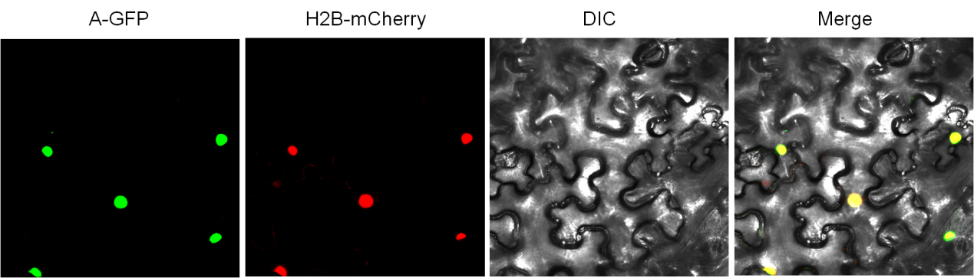

根据上图结果显示，A-GFP的荧光信号和核Marker的荧光信号重叠，表明A蛋白定位在细胞核，为核定位蛋白。

**附：实验仪器、试剂及网络资源**

**1.1 实验仪器**

本实验所使用的主要实验仪器如表1-1所示。

**表1-1** 主要实验仪器及生产厂家

|  |  |  |
| --- | --- | --- |
| **仪器名称** | **型号** | **厂家** |
| 电热恒温水槽 | DK-8D | 上海一恒 |
| 激光共聚焦显微镜 | Leica TSC SP8 STED 3X | Leica |

**1.2实验试剂**

本实验所使用的主要实验试剂与耗材如表1-2所示。

**表1-2** 主要实验试剂、耗材及生产厂家

**Tab. 1-2** Primary regents and respective suppliers

|  |  |  |
| --- | --- | --- |
| **试剂或耗材名称** | **型号** | **厂家** |

**1.3软件与网络资源**

用到的软件和网络数据库资源如表1‑3所示。

**表1‑3** 主要实验软件与网络资源

**Tab. 1-3** Softwares and network resources

|  |  |  |
| --- | --- | --- |
| **软件** | **版本** | **开发商** |
| Primer 3 online | Version 0.4.0 | http://frodo.wi.mit.edu/ |
| NCBI | / | http://www.ncbi.nlm.nih.gov/ |
| SnapGene | Version 2.3.2 | http://www.snapgene.com/ |

**另附文件：【原始图片.rar】**

**（激光共聚焦显微镜观察拍摄的原始图片）**